*Разработчик*: О.В. Колвина

*Дисциплина*: МДК.05.01 Технология пошива и ремонта изделий по индивидуальным

заказам

*Специальность*: 29.02.04 Конструирование, моделирование и технология швейных

изделий

*Тема*: Проведение контроля качества готовых швейных изделий

*Комментарии*: задание предлагается на этапе изучения требований ГОСТ 4103-82;

заранее обучающиеся не ознакомлены с содержанием документа

Изучите требования ГОСТ 4103-82 Изделия швейные. Методы контроля качества. Вам необходимо оценить соответствие действий контролера качества ООО «Каприз» утвержденному алгоритму выполнения контроля качества готового швейного изделия.

Внимательно прочитайте описание ситуации и критерии оценки действий контролера.

**Письменно дайте оценку действиям контролера качества по заданным критериям. Если по какому-либо критерию вы даете отрицательную оценку, объясните причину в графе «комментарии».**

|  |  |  |
| --- | --- | --- |
| Критерий | Оценка, +\- | Комментарии |
| Контроль качества симметричности формы и расположения парных деталей |  |  |
| Контроль качества расположения деталей |  |  |
| Контроль качества обработки края деталей |  |  |
| Контроль качества выполнения стежков, строчек, швов |  |  |
| Контроль качества обработки застежек, крепления фурнитуры |  |  |

Контроль качества швейных изделий выполняют в соответствии с ГОСТ 4103-82 Изделия швейные. Методы контроля качества.

Качество изготовления характеризуется следующими показателями:

* наличием всех деталей верха, подкладки и прокладки;
* симметричностью формы и расположения парных деталей;
* формой и ровнотой краев и срезов деталей;
* правильностью направления рисунка в деталях изделия;
* качеством выполнения стежков, строчек и швов;
* правильностью соединения подкладки и утепляющей прокладки с верхом изделия;
* качеством обработки застежек, закрепок и крепления фурнитуры;
* четкостью и ровнотой выполнения конструктивных линий;
* качеством выполнения.

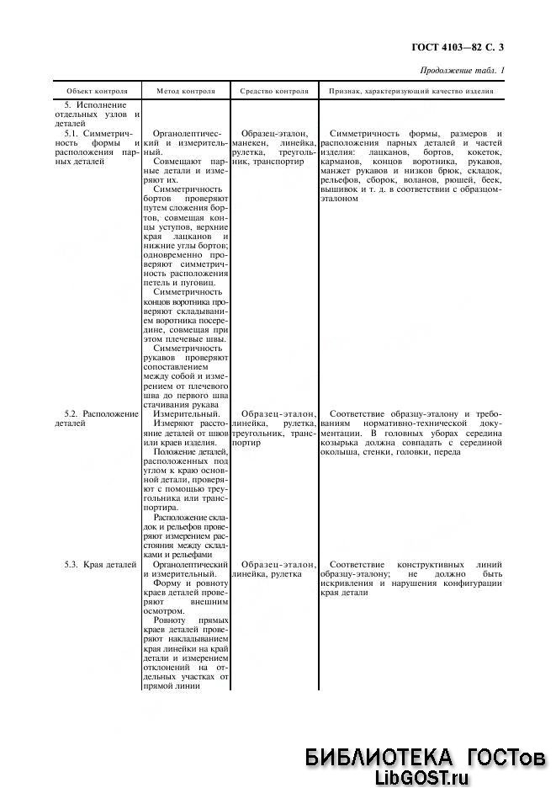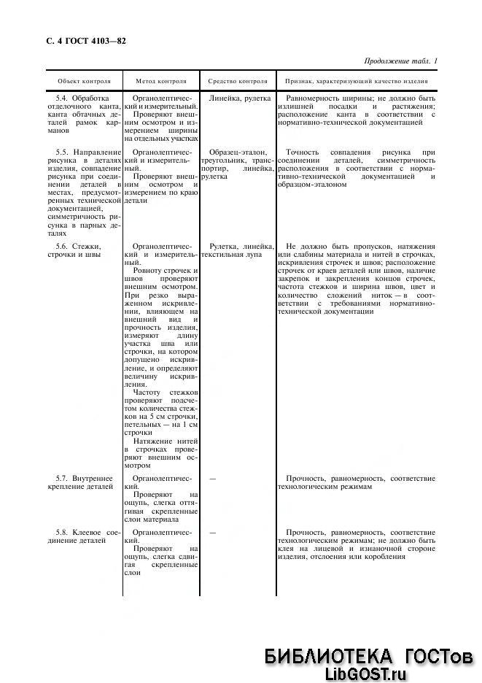

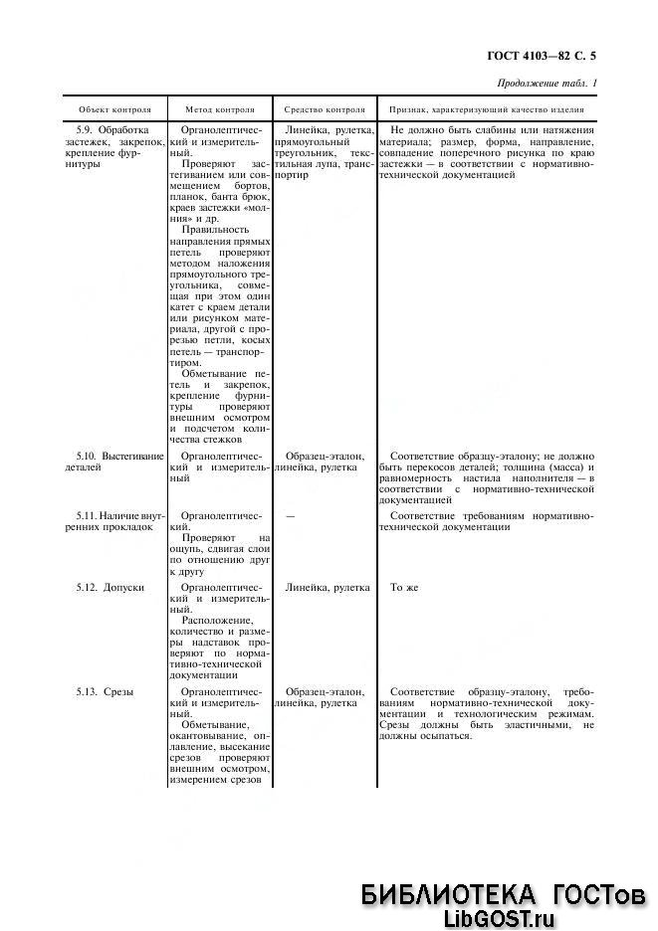

*Описание ситуации*

Контролер ателье «Каприз» проводит контроль качества изготовления женского легкого платья из льняной ткани типа «Креп» (эскиз модели прилагается).

Сначала контролер качества проверила наличие всех деталей верха и прокладки. Затем проверила симметричность бортов путем сложения бортов, совмещая края стоек воротника и нижние углы бортов, одновременно проверила симметричность расположения петель и пуговиц. Проверила симметричность концов воротника при помощи линейки. Измерила ширину планок, расстояние от планок до рельефных швов.

Внешним осмотром проверила:

* расположение, форму и ровноту краев накладных карманов;
* натяжение нитей в строчках;
* качество обметывания петель, крепление пуговиц;
* ровноту строчек и швов. При резко выраженном искривлении, влияющем на внешний вид и прочность изделия, измерила длину участка шва, на котором допущено искривление, и определила величину искривления. Частоту стежков проверила путем подсчета количества стежков на 5 см строчки, петельных - на 1 см строчки.

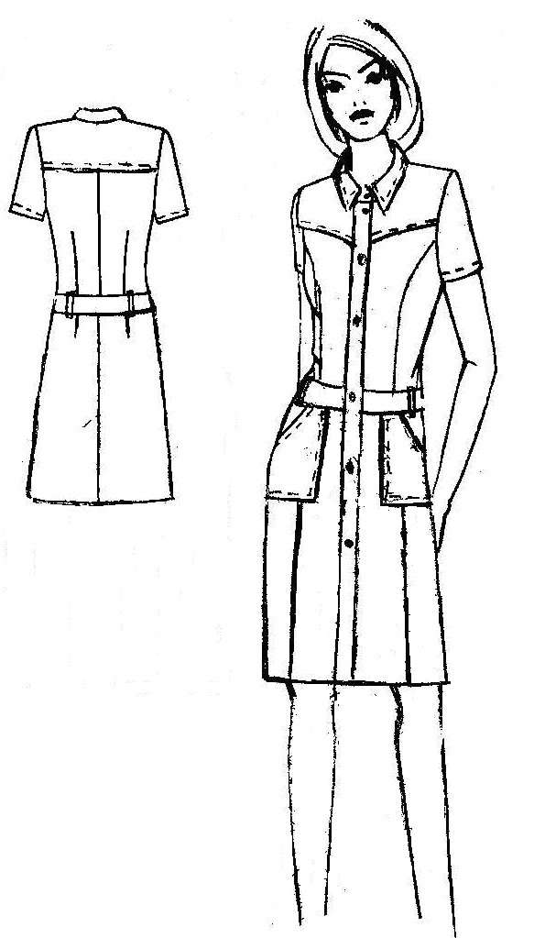

Инструмент проверки

|  |  |  |
| --- | --- | --- |
| Критерий | Оценка, +\- | Комментарии |
| Контроль качества симметричности формы и расположения парных деталей | - | симметричность концов воротника проверяют путем складывания воротника посередине, совмещая при этом плечевые швы |
| Контроль качества расположения деталей | + |  |
| Контроль качества обработки края деталей | - | ровноту прямых краев накладных карманов проверяют накладыванием края линейки на край детали и измерением отклонений на отдельных участках от прямой линии |
| Контроль качества выполнения стежков, строчек, швов | + |  |
| Контроль качества обработки застежек, крепления фурнитуры | + |  |

|  |  |
| --- | --- |
| За каждую верно данную оценку | 1 балл |
| *Максимально* | *5 баллов* |
| За каждый верный комментарий | 2 балла |
| *Максимально* | *4 баллов* |
| ***Максимальный балл*** | ***9 баллов*** |